引言
本文将介绍飞音 IP 话机如何通过 Yeastar P 系列 IPPBX 的 RPS 方式进行跨网络间的远程批量部署，帮助您快速进行设备的初始化配置，从而大大节省批量部署的时间和成本。

一、前提约束
1、预先在 RPS 系统录入话机设备信息（型号、MAC 和 SN 号）；
2、话机与 IPPBX、RPS 不在同一个网络，但网络互通；

三、场景应用
FQDN+RPS方案
- Yeastar P 系列 IPPBX 与 IP 话机部署在不同网络中。PBX 已启用并配置了 FQDN 功能。
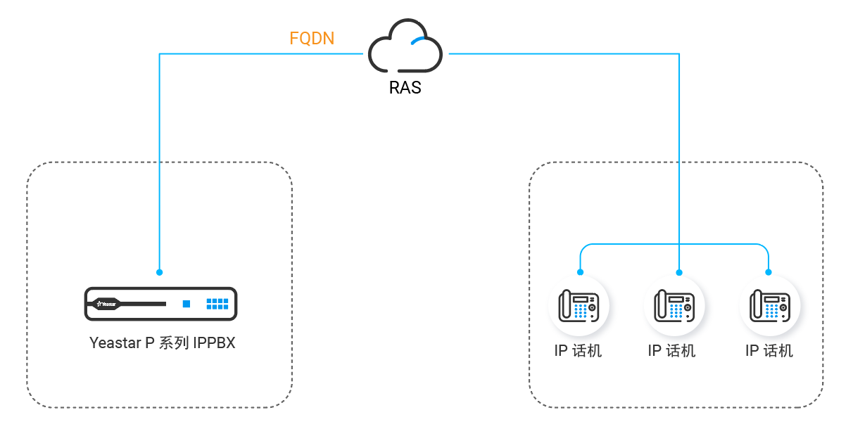

端口映射+RPS方案
- Yeastar P 系列 IPPBX 与 IP 话机部署在不同的网络下。PBX 接在路由器后，且已在路由器上做好端口映射。
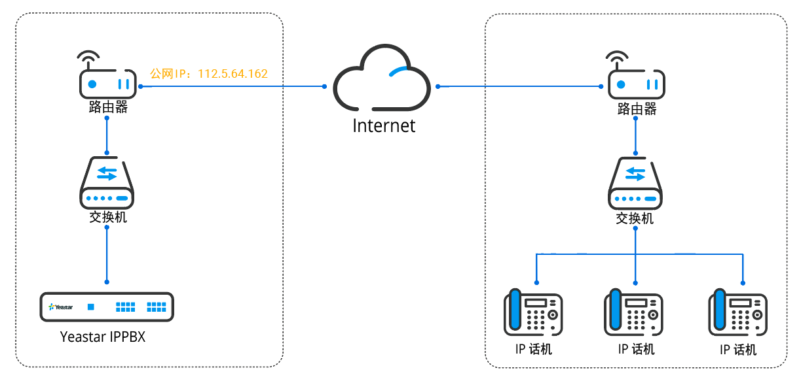
云 PBX+RPS方案
- Yeastar P 系列云 PBX 上集中管理和部署本地的 IP 话机
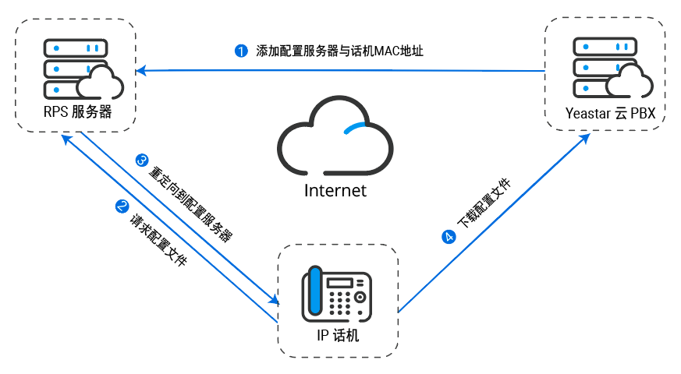
四、配置操作
0.预先配置
在 RPS 系统录入话机信息
基于设备安全考虑，需要预先在飞音 RPS 系统上提前录入设备信息，以完成设备的 SN/MAC 校验。可提前联系飞音时代技术支持申请 RPS 账号或申请设备登记
1、登录飞音时代的 RPS 系统，点击设备信息导入，点击导入
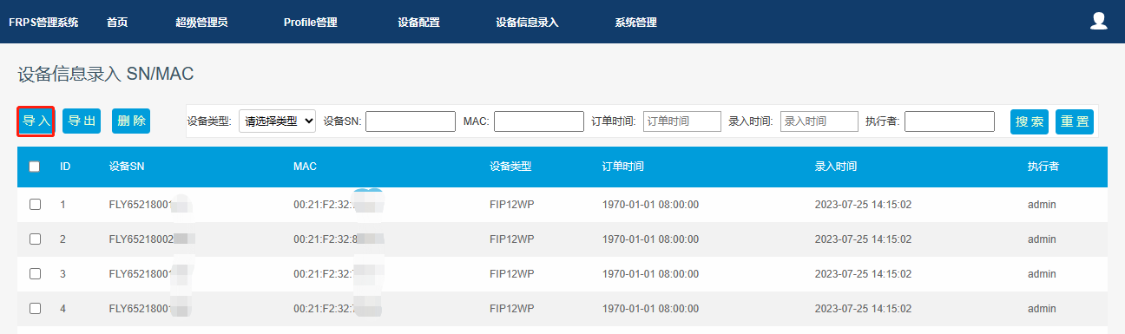
2.在批量导入界面，点击下载导入格式模板。
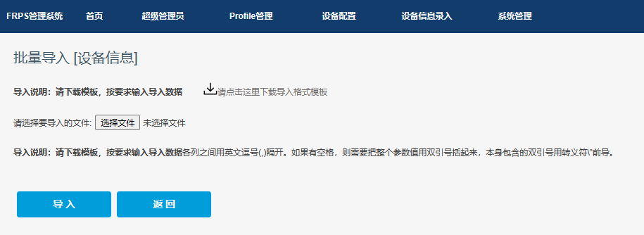
3.在模板填写话机型号、SN 号以及 MAC 信息
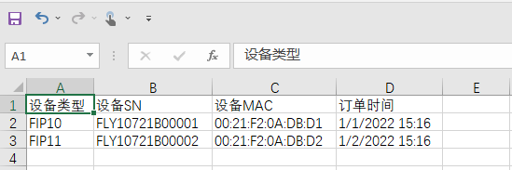
4.模板填充设备信息后，导入 RPS 系统
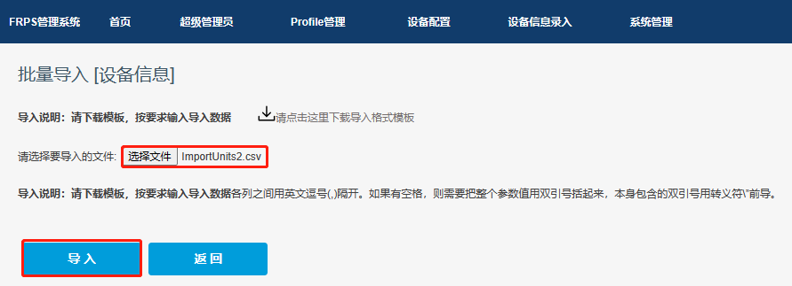
- FQDN+RPS
当 IP 话机部署在远程网络时，Yeastar P 系列 IPPBX 支持通过 FQDN 实现 RPS（重定向与配置服务）方式的自动配置。Yeastar 提供的 FQDN 服务能够让你摆脱复杂的网络设置，快速建立用于远程配置话机的安全隧道。因此，使用 Yeastar FQDN 进行远程话机自动部署和配置，可大大节省批量部署的时间成本，同时保证了远程访问的安全性。
PBX 需要订阅 隧道服务 或者 视频会议 服务，才能使用 FQDN 功能;
FQDN 域名可用且与 IP 话机网络互通；
预先在 RPS 系统录入话机信息（型号、MAC 和 SN 号）；
步骤一、PBX 生成话机配置文件
- 如果话机已使用过，请先重置话机。
- 登录 PBX 管理网页，进入 自动配置 > 话机。
- 点击 添加（或批量添加），添加 IP 话机。
- 在 IP 话机 栏，配置飞音 IP 话机信息。
- 在 选项 栏，完成自动配置设定。
注意：
配置方式：选择 RPS FQDN (远程)。
第一次自动配置时要求验证：建议禁用
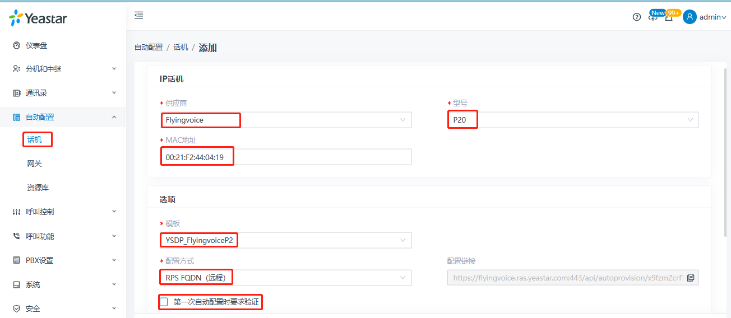
- 在 分配分机 栏，为话机分配一个分机。
- 点击 保存。PBX 自动生成该话机的配置文件，并发送一个 RPS 请求成功 的事件通知，说明话机 MAC 地址成功被添加到 RPS 服务器上。
步骤二、IP 话机获取配置文件
- IP 话机上电（或重启），使话机立即获取获取的配置文件
步骤三、检查结果
在 自动配置 > 话机 中可查看配置的话机上分机的注册状态。
- ：分机已注册。：分机未注册。
2.端口映射+RPS
当 IP 话机位于远程网络中，Yeastar P 系列 IPPBX 支持使用 RPS 自动配置方式，通过公网 IP 地址/域名和端口进行远程部署和更新 IP 话机配置，从而大大节省批量部署的时间和成本。
在路由器上设置端口映射，并在 PBX 上设置 SIP NAT，确保话机可进行远程注册

重要信息：
PBX 配置需要映射：RTP 端口、SIP 端口、Web 服务端口。
步骤一、PBX 配置公网地址和端口
为了确保远程的飞音 IP 话机可以与 PBX 正常通信，你需要在 PBX 上配置公网 IP 地址和端口
本文假设你的网络环境如下：
- 域名：pbx.flyingvoice.com
- 本地网络：
  - 192.168.6.0/24
  - 192.168.5.0/24
映射关系：
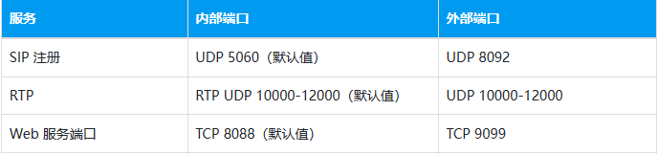
1、登录 PBX 管理网页，进入 系统 > 网络 > 公网 IP 和端
2、在 公网 IP (NAT) 栏，完成如下配置
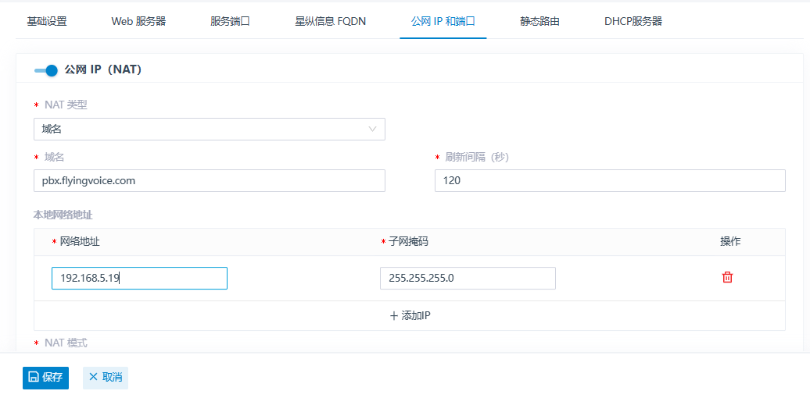
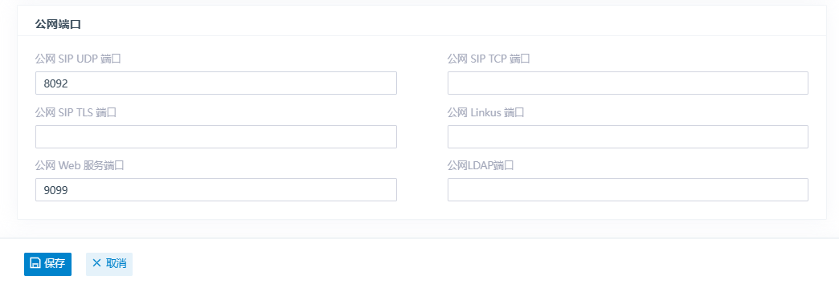
步骤二、设置远程分机
- 登录 PBX 管理网页，进入 分机和中继 > 分机，编辑要分配的分机。
- 点击 高级 页签，在 VoIP 设置 中，勾选 NAT
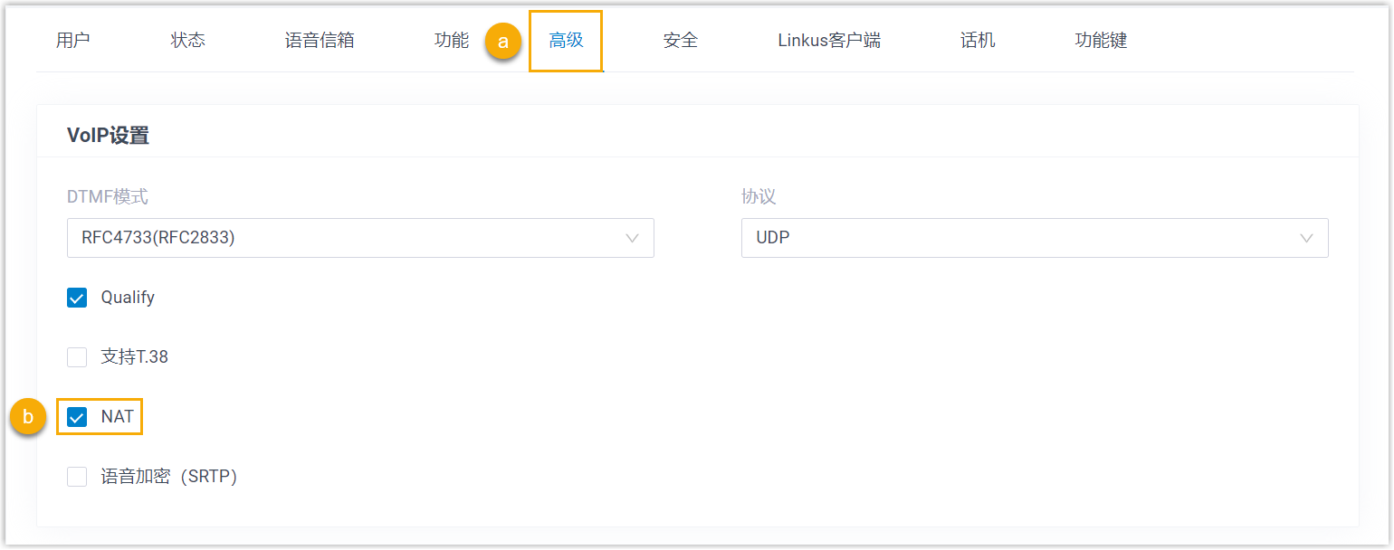
- 点击 安全 页签，在 SIP 安全 中，勾选 允许远程注册。
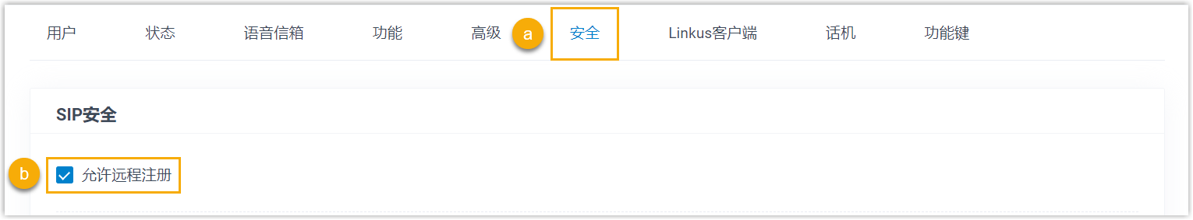
- 点击 保存 并 应用。完成设置后，此分机可在局域网不同网段下，或在远程网络中实现分机注册。
步骤三、PBX 生成话机配置文件
- 如果话机已使用过，请先重置话机。
- 登录 PBX 管理网页，进入 自动配置 > 话机。
- 点击 添加，添加 IP 话机。
- 在 IP 话机 栏，配置飞音 IP 话机信息。
- 在 选项 栏，完成自动配置设定。
注意：
配置方式：选择 RPS（远程）
第一次自动配置时要求验证：建议禁用
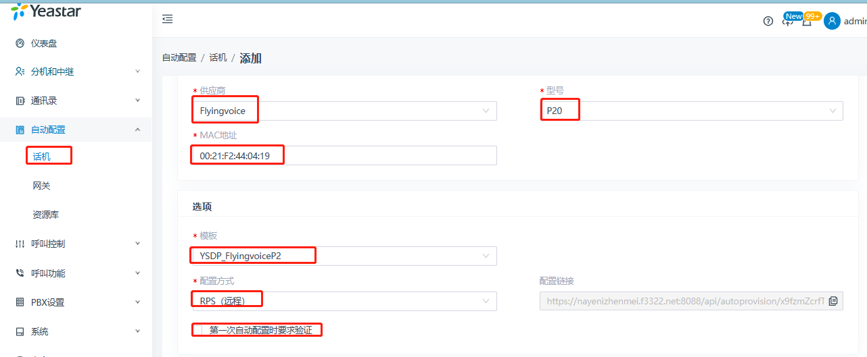
6.点击 保存。PBX 自动生成该话机的配置文件，并发送一个 RPS 请求成功 的事件通知，说明话机 MAC 地址成功被添加到 RPS 服务器上。
步骤四、IP 话机获取配置文件
- IP 话机上电（或重启），使话机立即获取获取的配置文件

步骤五、检查结果
在 自动配置 > 话机 中可查看配置的话机上分机的注册状态。
- ：分机已注册。：分机未注册。
3.云 PBX+RPS
使用云 PBX+RPS 功能，使得 Yeastar P 系列云 PBX 可以集中管理和部署 飞音 IP 话机。使用此功能，飞音 IP 话机的配置和管理流程得以简化，使得设备的管理和部署过程更高效便捷。
步骤一、设置远程分机
- 登录 PBX 管理网页，进入 分机和中继 > 分机，编辑要分配的分机。
- 点击 高级 页签，在 VoIP 设置 中，勾选 NAT
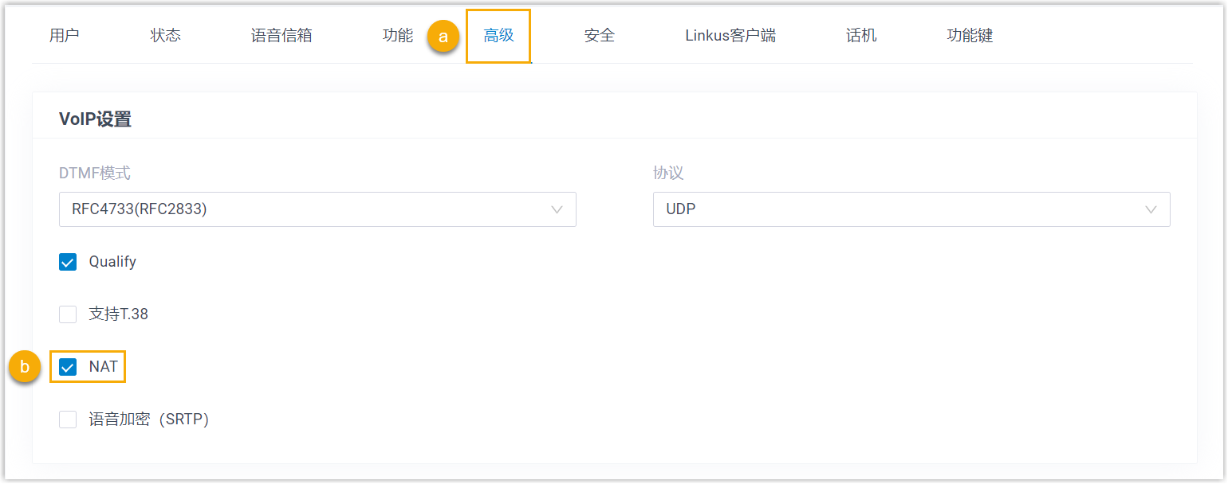
- 点击 安全 页签，在 SIP 安全 中，勾选 允许远程注册。
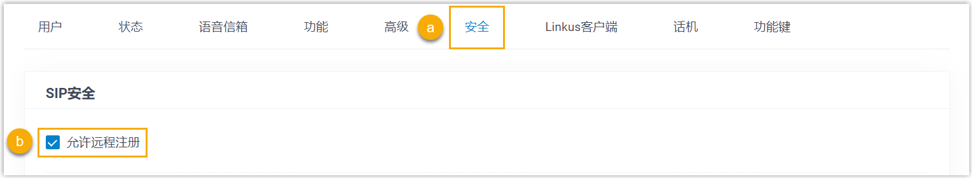
- 点击 保存 并 应用。完成设置后，此分机可在局域网不同网段下，或在远程网络中实现分机注册。
步骤二、PBX 生成话机配置文件
- 如果话机已使用过，请先重置话机。
- 登录 PBX 管理网页，进入 自动配置 > 话机。
- 点击 添加，添加 IP 话机。
- 在 IP 话机 栏，配置飞音时代 IP 话机信息。
- 在 选项 栏，完成自动配置设定。
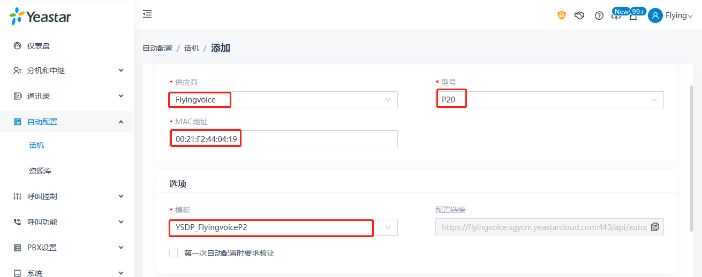
6.点击 保存。PBX 自动生成该话机的配置文件，并发送一个 RPS 请求成功 的事件通知，说明话机 MAC 地址成功被添加到 RPS 服务器上。

步骤三、IP 话机获取配置文件
- IP 话机上电（或重启），使话机立即获取获取的配置文件

步骤四、检查结果
在 自动配置 > 话机 中可查看配置的话机上分机的注册状态。
- ：分机已注册。：分机未注册。

